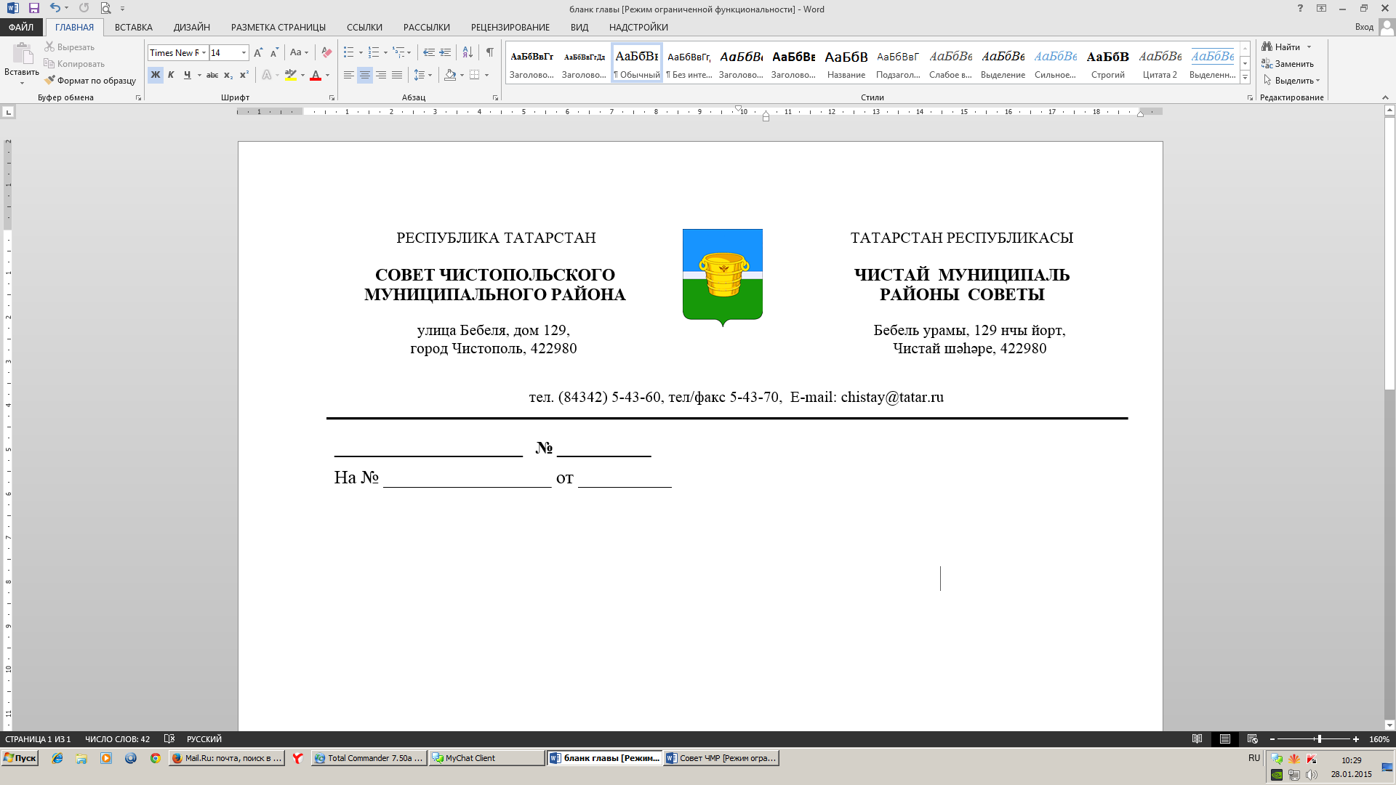

№ 25/7 |  |  | от 04 октября 2017 года
 | Решение |  |  | Карар

О внесении изменений в решение Совета
Чистопольского муниципального района
от 23 октября 2015 г. № 2/2 «Об образовании
постоянных депутатских комиссий
Чистопольского муниципального района»

В связи с кадровыми перестановками, Совет Чистопольского муниципального района

РЕШАЕТ:

Внести в состав комиссии по вопросам сельского хозяйства, экологии и охраны природных ресурсов Совета Чистопольского муниципального района, утвержденный решением Совета Чистопольского муниципального района от 23 октября 2015 г. № 2/2 «Об образовании постоянных депутатских комиссий Чистопольского муниципального района» изменения, изложив в следующей редакции:
«6. По вопросам сельского хозяйства, экологии
и охраны природных ресурсов:

1. | Садыков И.М. | - депутат от Татарско-Сарсазского сельского поселения, председатель комиссии
2. | Нурутдинов Р.Т. | - депутат от Кубасского сельского поселения
3. | Шагвалеев А.И. | - депутат от Адельшинского сельского поселения
4. | Назаров В.Р. | - депутат от Чистопольского сельского поселения
5. | Логинова Н.С. | - депутат от Кубасского сельского поселения
6. | Массаров Ш.А. | - депутат от Муслюмкинского сельского поселения
7. | Васильев С.В. | - депутат от Нижнекондратинского сельского поселения
8. | Гизатуллин З.З. | - депутат от Нарат-Елгинского сельского поселения

Глава Чистопольского
муниципального района Д.А. Иванов

